CAI VILLASANTA Sez. A.Oggioni

Domenica 17 Febbraio 2019

Ciaspolata in VAL CHIAVENNA: Altopiano degli ANDOSSI

Alla scoperta di un luogo suggestivo l’altopiano che divide in due la porzione più a nord della Valle Spluga , in un paesaggio incantato!

Percorso: Madesimo1500mt.- Rifugio Mai Tardi 1850mt.- Altopiano degli Andossi 2100mt.- Lago degli Andossi 2060mt. – Madesimo 1500mt. Dislivello: 300mt. al rifugio / 600mt. su e giù per altopiano
Difficoltà: EAI/Escursione Ambiente Innevato - facile
Tempo totale: 5.00 ore
Segnaletica: cartello marrone Andossi /Stuetta n°C8/C7(cartina itinerario nero puntinato)
Note: pranzo al sacco / punto ristoro sul percorso.

La salita agli Andossi inizia a Madesimo, dal sentiero situato al centro del paese sulla destra orografica del fiume Scalcoggia. L’escursione è alla portata di tutti. Si supera il bosco di pini e seguendo le tracce ben evidenti, si raggiunge rapidamente quota. Il percorso è agevole, ma poiché le condizioni della neve possono variare molto anche nell'arco di una stessa giornata, è consigliabile l’uso di ciaspole o ramponi … e se non c’è neve, possibile presenza di ghiaccio. Obbligo l’uso di calzature invernali!
ATTENZIONE: IL PERCORSO SEGUE PER ALCUNI TRATTI LA PISTA PRIVATA delle MOTOSLITTE NON SALIRE!!!

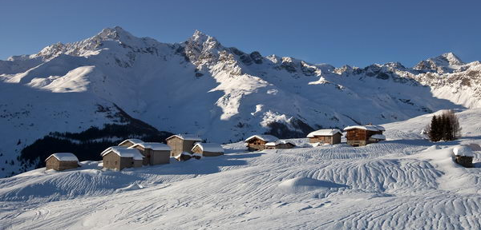

La Valle Spluga offre innumerevoli itinerari dove praticare la passeggiata con le ciaspole.
Nei boschi di larici oppure sui pendii a quota 2000mt.: per chi ama vivere questa attività a stretto contatto con la natura c’è solo l’imbarazzo della scelta. Tra le zone meglio accessibili, anche con condizioni di neve particolarmente copiose, spicca senza dubbio quella degli Andossi, la dorsale nel territorio di Madesimo che divide in due la Valle Spluga, a sud dell’omonimo passo. A detta degli esperti, gli Andossi devono probabilmente il loro nome alle onde regolari-onde lunghe che si sviluppano lungo tutto l’altopiano. Quelle stesse “ondulazioni” del terreno ne hanno fatto una meta di moltissimi “ciaspolatori”, che qui cercano relax e pace per tranquille escursioni. Il sentiero più battuto è quello che collega Madesimo a Montespluga o viceversa. Lo si copre in circa un’ora, ma è possibile fermarsi prima, non appena si raggiunge la sommità della dorsale, dalla quale è possibile godere di una vista suggestiva e meravigliosa. Basta sostare qualche attimo su uno dei terrazzi naturali presenti lungo il percorso per godere di una vista che in Valle Spluga non ha eguali. Volgendo lo sguardo verso sud, nelle giornate limpide d’inverno, si può arrivare a scorgere la piana della Val Chiavenna e il Lago di Mezzola. Alla propria sx, il comprensorio della Ski Area decora le sponde sulle quali svettano le principali cime: Pizzo Pizzo Emet 3210mt., Pizzo Mater 3023mt., Pizzo Groppera 2948mt., Pizzo Stella 3163mt . Sulla ds, invece, l’occhio fugge su tutto il Pian dei Cavalli e alle sue spalle raggiunge le cime del Tambò 3279mt, del Ferrè 3103mt., Piani 3158mt.e Quadro 3013mt. A nord tutta la catena di confine con Piz Suretta 3027mt., Piz Ursaregls 2835mt e il Pizzo Spadolazzo 2722mt. L’altopiano degli Andossi permette a tutti di apprezzare un suggestivo panorama a 360°, al di là della destinazione prescelta.

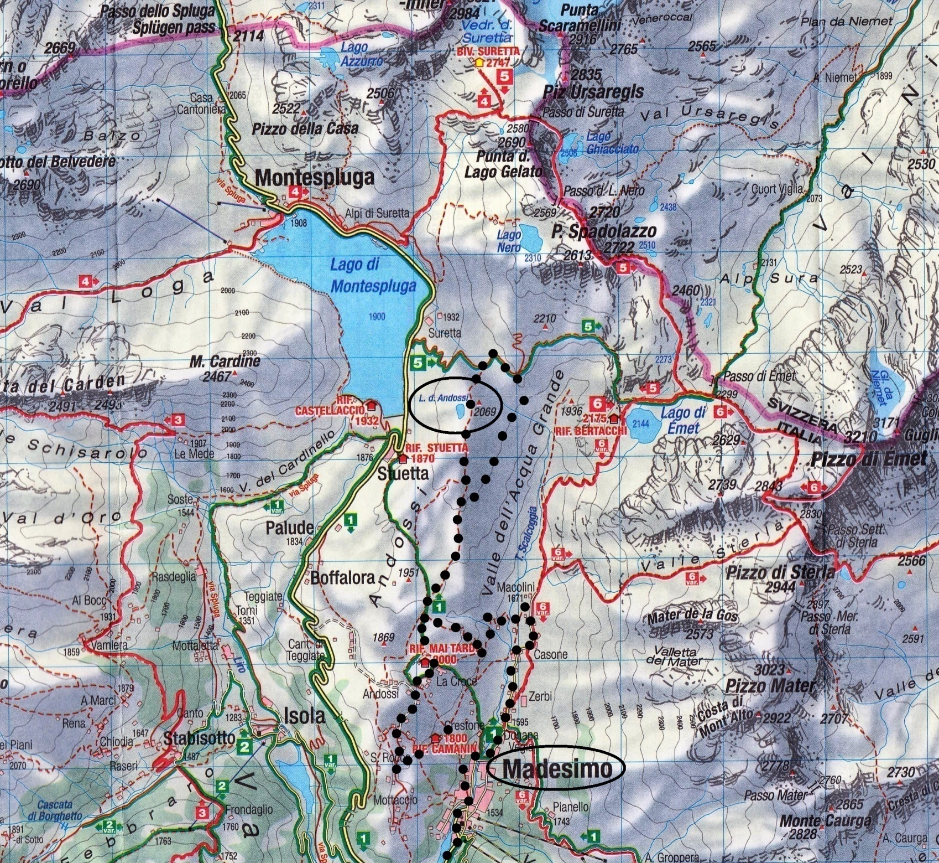
Partenza da Madesimo per il rientro a Villasanta : ore 16.30

